附件2：供应商门户操作须知
1、根据网址登入供应商门户网站，若为新供应商，可点击【注册】按钮，并填写相关信息，完成注册。原合格供应商按我司提供账号及密码直接登录即可。
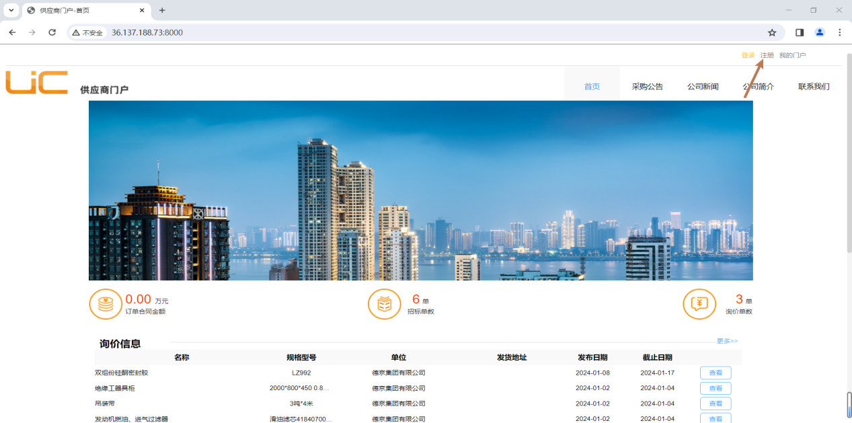
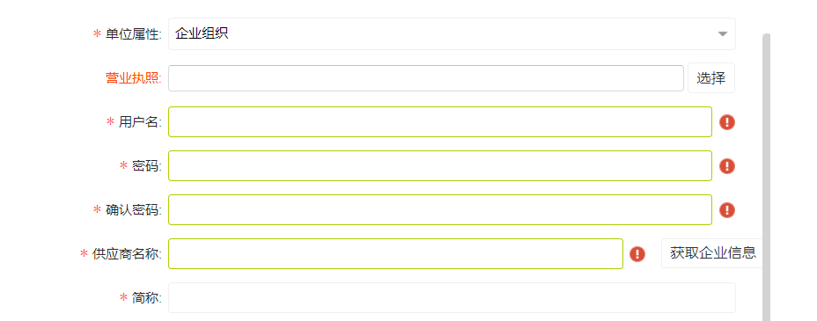
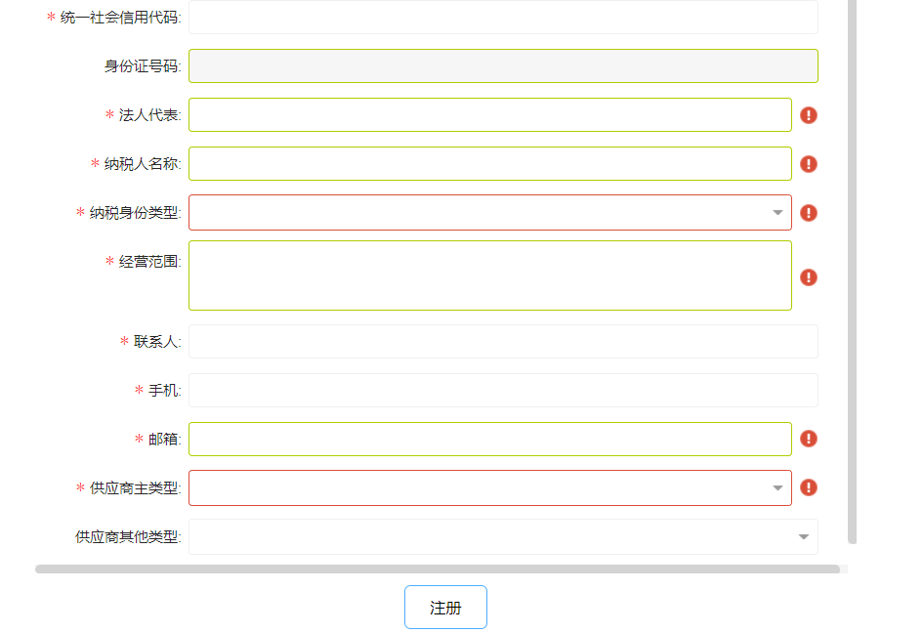
2、根据系统要求完成填写后点击【注册】后等待后台审核，审核通过后即可使用账号进行登录。
以下为填写范例。
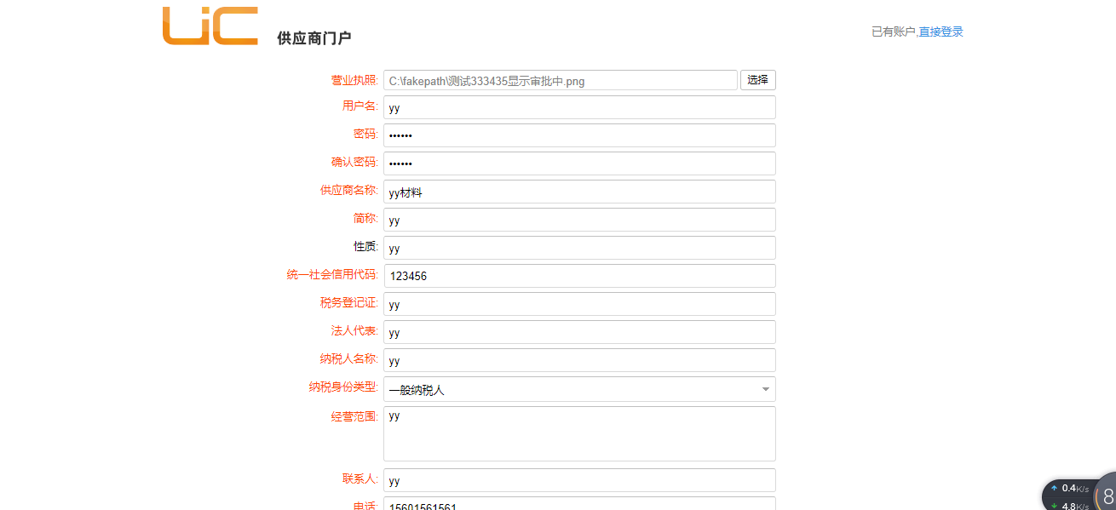
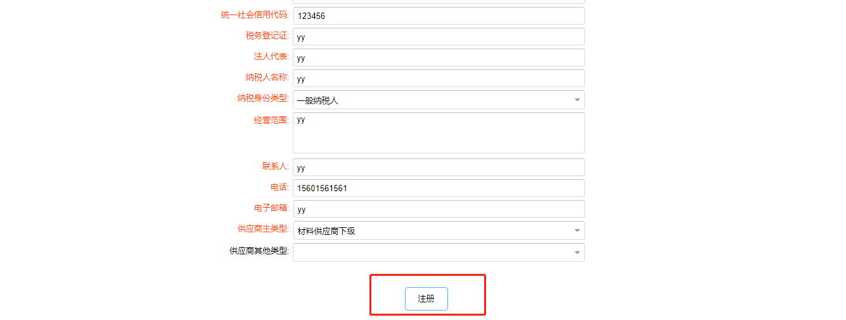
3、注册审核通过以后，根据注册的账号及密码进行系统登录。首先需要点击信息完善，将带*的信息填写完整。没有带*的能够填写也需要进行填写。
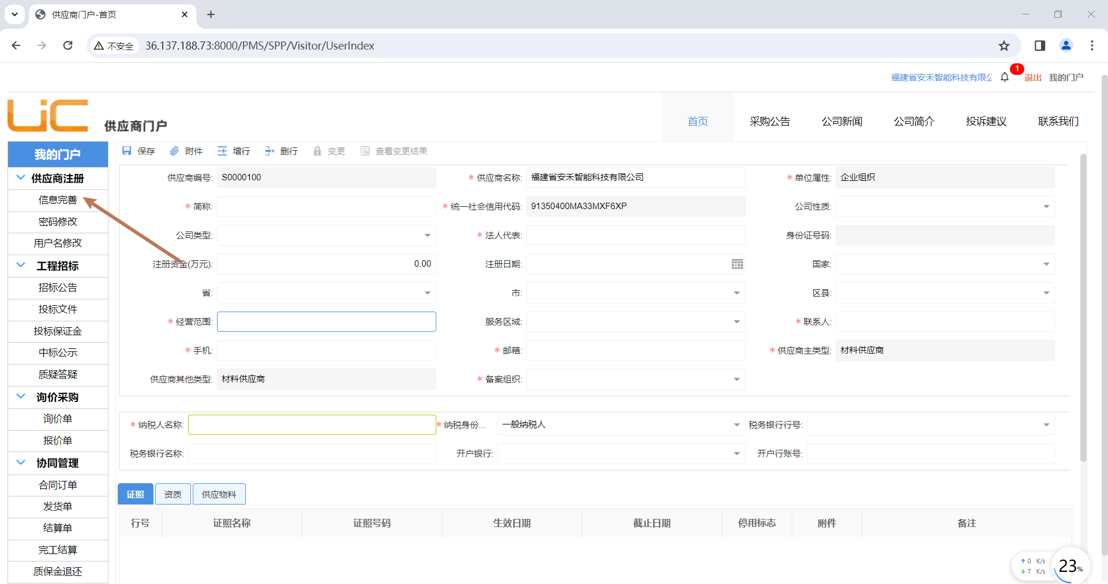
4、底下有三个tab页需要进行填写，填写方式为点击【增行】，会有一条明细，选择证照名称，将对应的证照附件进行上传，不要点击菜单栏【增行】旁边的【附件】进行上传，该附件栏功能为上传供应商其他附件资料。资质也以类似方式进行填写。全部填写完成后点击【保存】，保存完以后点击【变更】，提交至门户管理员进行审核。
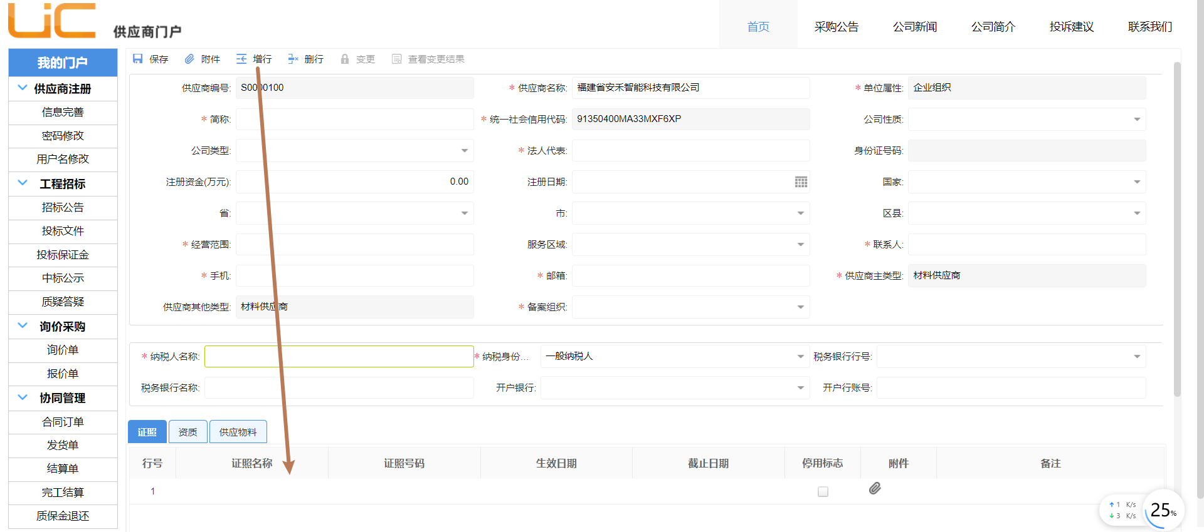
温馨提示：本次合格供应商资格预审所涉及的类别均可在供应商门户网页上点击【供应物料】增行后再点击【物料分类】下拉菜单获得，详细物料名称可点击【系统物料】下拉菜单获得。系统内物料表仅作为本次资格预审的参考，设计多类别或多种物料的可先填报主要类别及物料。我司所涉及物料大家可依据我司主营业务范畴进行参考。如有不详之处均可向公告预留联系人进行咨询沟通